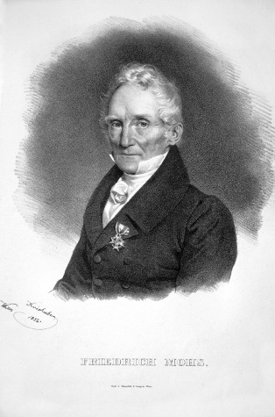
Nom : Mohs

Nom complet : Carl Friedrich Christian Mohs
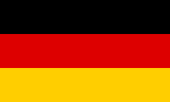
Nationalité : Allemand

Période de temps : 1773 - 1839

Invention : Échelle de Mohs
